муниципальное бюджетное общеобразовательное учреждение
"Рыбковская средняя общеобразовательная школа"
Сафоновского района Смоленской области

ИССЛЕДОВАТЕЛЬСКАЯ РАБОТА
«Исследование минеральной воды и её влияние на живые организмы»
Номинация «Клеточная биология, генетика»
Т/О «Юный химик»

ВЫПОЛНИЛА: Кирпичникова Елизавета Юрьевна,
обучающаяся 9 класса
РУКОВОДИТЕЛЬ: Двинина Елена Владимировна,
учитель биологии и химии
МБОУ «Рыбковская СОШ»

Смоленская область
Сафоновский район
д. Рыбки
2024 г.
Оглавление
Введение………………………………………………………………….………3
Глава 1. Обзор литературы ……………………………………………..…4 - 5
  - Лечебный эффект питьевого применения минеральных вод………………………………………………………………………….……..4
  - Химические элементы, входящие в состав минеральных вод, их значение для человека ……………………………......…………………...4
  - Классификация минеральных вод…………………………………5
Глава 2. Практическая часть
2.1. Объект исследования………………………………………...……………..6
2.2. Методика исследований…………………………………… ……..…...6 - 7
3. Результаты исследований и их обсуждение………………………………..8
4. Выводы………………………………………………………..…………..…..9
5. Заключение…………………………………………………….…………….10
6. Список использованной литературы………………………………………11
7. Приложения………………………………………………………………12 - 24
Приложение №1 Исследуемые образцы минеральных вод……………12 - 13
Приложение № 2 Определение органолептических свойств ………….…...14
Приложение № 3 Определение наличия катионов Са²⁺ ……………….…. 15
Приложение № 4 Определение наличия гидрокарбонат-ионов НСО₃–…..16
Приложение № 5 Определение наличия катионов Мg²⁺ ……………………17
Приложение № 6 Определение pH минеральных вод различных марок..18 - 19
Приложение № 7 Определение электропроводности минеральных вод..20 -21
Приложение № 8 Влияние минеральных вод на прорастание семян фасоли..22
Приложение № 9 Рекомендации по употреблению минеральной воды…..23

Введение
Актуальность выбранной темы.
Минеральная вода — одно из древнейших природных лекарств, употребляемых людьми. У источников целебных минеральных вод веками существовали лечебницы, создавались всемирно известные курорты и санатории, позднее — заводы, поставляющие минеральную воду в бутылках по всему миру. В чем польза минеральной воды, сохраняют ли минеральные воды свое лечебное значение и сегодня, в эпоху изобилия лекарств?
Многообразие минеральной воды, представленной на полках магазинов, способно ввести в заблуждение кого угодно.
Актуальной проблемой в настоящее время как никогда остро стоит вопрос очистки воды, здоровья человека. Важно научиться задумываться о качестве потребляемой минеральной воды, уметь правильно, грамотно выбрать, в соответствии с потребностями и требованиями к минеральной воде.
Практическая значимость работы заключается в том, что наработанный материал может быть использован для проведения классных часов, внеклассных занятий по химии и биологии, на родительских собраниях.
Цель: изучение состава, свойств минеральных вод и их влияние на живые организмы.
Задачи:
- изучить литературу и Интернет-ресурсы по данной теме;
- исследовать состав минеральных вод по данным, представленным на
этикетках;
- провести органолептическую оценку минеральных вод;
- определить химический состав (наличие катионов и анионов) опытным путем;
- определить pН исследуемых минеральных вод;
- определить электропроводность минеральных вод;
- исследовать воздействия минеральных вод на живые организмы;
Предмет исследования: сравнительный анализ минеральные воды различных марок.
Гипотеза: минеральная вода оказывает положительное влияние на организм человека и растения.
Место проведения: центр образования «Точка роста» на базе МБОУ «Рыбковская СОШ»
Начало проведения работы: январь 2023 г.
Продолжительность: 5 месяцев

Глава 1. Обзор литературы
1.1 Лечебный эффект питьевого применения минеральных вод
Минеральная вода – вода, содержащая биологически активные минеральные и органические компоненты, обладающая специфическими физико-химическими свойствами. Питьевые минеральные воды поступают из природных источников, в растворе которых содержаться различные полезные газы и соли. Они бьют из земли, часто имеют высокую температуру. [2]
При питье минеральная вода оказывает многообразное действие. Раздражая многочисленные рецепторы слизистой оболочки полости рта и желудка, минеральная вода влияет не только на слюноотделение, но и на структурную и моторную функции желудка и кишечника, функциональное состояние мочеотделительной и других систем. Одновременно (особенно в верхних отделах кишечника) происходит всасывание выпитой минеральной воды и поступление ее в лимфатическую и кровеносную системы. Это приводит к изменению химического состава и кислотно-щелочного равновесия жидкостей и тканей, усиливает образование биологически активных веществ, что, в конечном счете, сказывается на функциональной активности многих органов и систем. [5]
1.2 Химические элементы, входящие в состав минеральных вод, их значение для человека
При покупке минеральной воды нужно ориентироваться не только на её вкусовые качества, но и на химический состав. Химический состав минеральной воды представляет собой, в первую очередь, разнообразные комбинации из шести основных компонентов: натрий (Na), кальций (Са), магний (Мg), хлор (Сl), сульфат (SO4) и гидрокарбонат (НСО3). Двуокись углерода (угольный ангидрид) также является важным компонентом минеральной воды, так как за счёт взаимодействия углекислого газа с подземными породами и формируются лечебные свойства воды. Углекислый газ, кроме того, смягчает вкус напитка и способствует лучшему утолению жажды. Он также стабилизирует химический состав минеральной воды, поэтому для сохранения всех полезных свойств её перед розливом дополнительно насыщают двуокисью углерода.
В небольших количествах в минеральной воде содержится почти вся таблица Менделеева в микро- и ультра микродозах. В наибольшем количестве в ней представлены: железо, йод, фтор, бром, мышьяк, кобальт, молибден, медь, марганец и литий. Они в свою очередь тоже оказывают влияние на человека, и притом каждый своё. Хлор влияет на выделительную функцию почек. Калий и натрий поддерживают необходимое давление в тканевых и межтканевых жидкостях организма. Йод активизирует функцию щитовидной железы, участвует в процессах рассасывания и восстановления. Бром усиливает тормозные процессы, нормализуя функцию коры головного мозга. Железо входит в структуру гемоглобина, его недостаток в организме приводит к анемии. Медь помогает железу переходить в гемоглобин. [6].
1.3 Классификация минеральных вод
По содержанию минеральных веществ минеральные воды делятся на:
столовые (содержащие солей до 1 г на литр), которые можно пить сколько угодно;
лечебно-столовые (1 - 10 г на литр). Они годятся и когда просто хочется пить, и если здоровье подправить нужно. Обычно такие воды прописывает врач, но их можно использовать как столовые с одной оговоркой – «не систематически».
лечебные (уровень солей больше 10 г на литр). Это уже лекарство, которое требует рекомендации врача. Да и по вкусу она такая, что просто так пить ее не захочешь. На организм человека эти воды оказывают сильное воздействие. Их пьют в строго оговоренном количестве – столовая, а то и чайная ложка в день!
воды бальнеологического назначения для наружного применения (для ванн), которые подразделяются на высокоминерализованные с М=10,1-35 г/л (35 г/л — минерализация вод Мирового океана), рассольные с М = 35,1-150 г/л, крепкие рассолы с М = 150,1-600 г/л и очень крепкие рассолы с М > 600 г/л. В отечественной бальнеотерапии применяются воды, разбавленные до минерализации 18-20 г/л (минерализация вод Черного моря).
По температуре различаются:
-холодные, t < 20°С;
-теплые, t = 21-36°С;
-горячие (термальные), t=37-42°С;
-очень горячие (высокотермальные), t > 42°С минеральные воды.
Высокотермальные воды достигают температуры более 90°С. [7].
Классификация минеральных вод в зависимости от газового состава и наличия специфических элементов:
-Углекислые (кислые) минеральные воды
-Сульфидные (сероводородные) минеральные воды
-Бромистые минеральные воды
-Йодистые минеральные воды
-Мышьяковистые минеральные воды
-Радиоактивные (радоновые) минеральные воды
Классификация по ионному составу
-Бикарбонатная вода (содержит: более 600 миллиграммов бикарбонатов на литр).
-Сульфатная вод (содержит: более 200 миллиграммов сульфатов на литр).
-Хлоридная вода (содержит: более 200 миллиграммов хлоридов на литр).
-Магниевая вода (содержит: более 50 миллиграммов магния на литр).
-Фторная вода (содержит: более 1 миллиграмма фтора на литр).
-Железистая вода (содержит: более 1 миллиграмма железа на литр).
-Кислая вода (содержит: более 250 миллиграммов ангидридов углекислоты на литр).
-Натриевая вода (содержит: более 200 миллиграммов натрия на литр). [7]
Глава 2. Практическая часть.
2.1 Объект исследования
Объект исследования: минеральные воды марок «Сенежская», «Козельская», «Святой источник», «Дарида», «Рычал-Су».
2.2. Методика исследований
При выполнении работы были использованы следующие научные методы: анализ научной литературы по вопросам, относящимся к проблеме исследования; эксперимент, с целью проверки выдвинутой гипотезы; обработка и анализ данных эксперимента.
- Изучили материал о разных марках минеральных вод по литературным источникам и Интернет-ресурсам.
- Изучили состав минеральных вод по данным, представленным на этикетках. Для исследования в магазине д.Рыбки были выбраны пять образцов минеральных вод разных производителей. (Приложение № 1, рисунок 1, таблица 1).
- Определили органолептические свойства минеральных вод. Респондентам было предложено оценить прозрачность, цвет, вкус, запах, насыщенность диоксидом углерода. Марки были закодированы номерами (№1-«Сенежская», № 2- «Козельская», № 3- «Святой источник», № 4- «Дарида», № 5 - «Рычал-Су»). Прозрачность и цвет определяли визуально в проходящем дневном свете в чистом стакане. Перед анализом стакан ополаскивали исследуемой водой. (Приложение № 2, таблица 2)
- Определили химический состав (наличие катионов и анионов) опытным путем.
Опыт №1. Определение наличия катионов Са²⁺ в минеральной воде.
К исследуемым образцам минеральных вод добавляли раствор карбоната натрия (Na₂CO₃). (Приложение № 3, рисунок 2, таблица3)
Опыт №2. Определение наличия гидрокарбонат-ионов НСО₃–
К исследуемым образцам минеральных вод добавляли раствор соляной кислоты. (Приложение № 4, рисунок 3, таблица 4)
Опыт №3. Определение наличия катионов Мg²⁺ в минеральной воде.
К исследуемым образцам минеральных вод добавляли раствор гироксида натрия (NaOH). (Приложение № 5, рисунок 4, таблица 5)
Опыт №4. Определение pH минеральных вод различных марок.
Определение pH минеральных вод проводили с помощью цифрового датчика pH из цифровой лаборатории по химии «НауЛаб». Для этого опускали датчик в исследуемый раствор и фиксировали показания. (Приложение №6, рисунки 5,6,7,8,9,10)
Опыт №5. Определение электропроводности минеральных вод.
Определение электропроводности минеральных вод проводили с помощью цифрового датчика электропроводности. (Приложение №7, рисунки 11,12,13,14,15)
Опыт №6. Влияние минеральных вод на прорастание семян фасоли.
В шесть чашек Петри поместили слой фильтровальной бумаги и смочил их растворами исследуемых минеральных вод, в качестве контроля дистиллированная вода. На фильтровальную бумагу разложили по 16 семян фасоли, закрыли крышками и поставили в теплое место. Длительность эксперимента -10 дней. Наблюдения занесли в таблицу. (Приложение №8, рисунок 16, таблица 6)

3. Результаты исследований и их обсуждение

1.Изучая состав минеральных вод по данным, представленным на этикетках, узнали их состав, источник и назначение. (Приложение № 1, рисунок 1, таблица 1).
2. При оценке органолептических свойств минеральных вод респондентам наиболее понравились марки «Сенежская», «Козельская», « «Рычал-Су». (Приложение № 2, таблица 2)
Опыт №1. Определение наличия катионов Са²⁺ в минеральной воде.
Во всех исследуемых образцах минеральных вод наблюдается помутнение, значит катионы Са²⁺присутствуют. Наиболее сильное помутнение имеют «Дарида» и «Рычал-Су». На этикетках производителей заявлено содержание катионов Са²⁺ во всех исследуемых образцах. (Приложение № 3, рисунок 2, таблица 3)
Опыт №2. Определение наличия гидрокарбонат-ионов НСО₃–
Во всех исследуемых образцах наблюдали выделение пузырьков углекислого газа. (Приложение № 4, рисунок 3, таблица 4)
Опыт №3. Определение наличия катионов Мg²⁺ в минеральной воде.
В исследуемых образцах «Дарида» и «Рычал-Су» присутствуют катионы Мg²⁺, т.к. наблюдается помутнение раствора. В остальных исследуемых образцах катионы Мg²⁺ не обнаружены. (Приложение № 5, рисунок 4, таблица 5)
Опыт №4. Определение pH минеральных вод различных марок.
В исследуемых образцах pH минеральных вод: «Сенежская» - 5,58, «Козельская» - 6,47, «Святой источник» - 4,85, «Дарида» - 6,33, «Рычал-Су – 6,56». (Приложение №6, рисунки 5,6,7,8,9,10)
Опыт №5. Определение электропроводности минеральных вод.
В исследуемых образцах электропроводность: «Сенежская» - 91, «Козельская» -- 898, «Святой источник» - 419, «Дарида» 1118, «Рычал-Су – 1818». (Приложение №7, рисунки 11,12,13,14,15)
Опыт №6. Влияние минеральных вод на прорастание семян фасоли.
Семена фасоли набухли во всех исследуемых образцах минеральной воды. Зелёные ростки появились в марках вод: «Сенежская», «Козельская», «Святой источник». (Приложение №8, рисунок 16, таблица 6)

- Выводы:
- Приятным вкусом, по мнению экспертов, обладают минеральные воды марок «Сенежская», «Козельская».
- Все исследуемые образцы минеральных вод содержат катионы Са²⁺в таком количестве, которое указано на этикетках.
- Катионы Мg²⁺ обнаружены в образцах марок «Дарида» и «Рычал-Су», а заявлены на этикетках всех исследуемых образцов.
- Все минеральные воды содержат гидрокарбонат-ионы, содержание которых больше в марках «Сенежская» и «Святой источник».
- Исследуемые образцы минеральных вод: «Сенежская», «Козельская», «Дарида» имеют нейтральную среду, «Рычал-Су» - слабощелочную. Это соответствует уровню для питьевой воды pH от 5,5 до 8,5. Минеральная вода «Святой источник» имеет кислую среду.
- Электропроводность вод «Дарида» и «Рычал-Су» выше, чем электропроводность «Сенежская», «Козельская», «Святой источник». Это объясняется минерализацией вод. Чем выше минерализация, тем выше электропроводность. Минеральные воды «Сенежская» и «Святой источник» являются слабоминерализованными, «Козельская» имеет среднюю минерализацию.
- Минеральные воды не являются вредными для живых организмов. В исследуемых образцах «Дарида» и «Рычал-Су» семена фасоли набухли, но не проросли, так как они относятся к лечебно-столовым водам и содержат много солей, в остальных образцах проросли. Таким образом, наша гипотеза подтвердилась, минеральная вода оказывает положительное влияние на организм человека и растения.

5. Заключение
В исследовании минеральных вод различных марок принимали участие Козлова М., Тихомиров Д., Варивода А., обучающиеся 10 класса.
На основании исследований, мы составили рекомендации, которые возможно Вам пригодятся при выборе и покупки минеральной воды. (Приложение №9).
Выполнение данной работы расширило наш личный кругозор, а также экспериментальные навыки работы в химической лаборатории «Точка роста». В дальнейшем при покупке минеральной воды, мы будем внимательно изучать их состав, срок годности. В перспективе мы планируем исследовать минеральные воды других марок.

6. Список использованной литературы

- Алимарина И. П. Методы обнаружения и разделения элементов, М., Изд-во Моск. ун-та, 1984, 208 с., 30 ил [Текст].
- Ганейзер Г. Е. Подземные воды нашей Земли, М., Просвещение, 1990[Текст].
- Львович М.И. «Вода и жизнь»: Москва, «Мысль» 1984г [Текст].
- Научный журнал «География и природные ресурсы» №2 СО РАН, Новосибирск, 1999 г.
- www.edabezvreda.ru
- http://minvody.ucoz.ru
- https://clck.ru/CFqCD

Приложение № 1
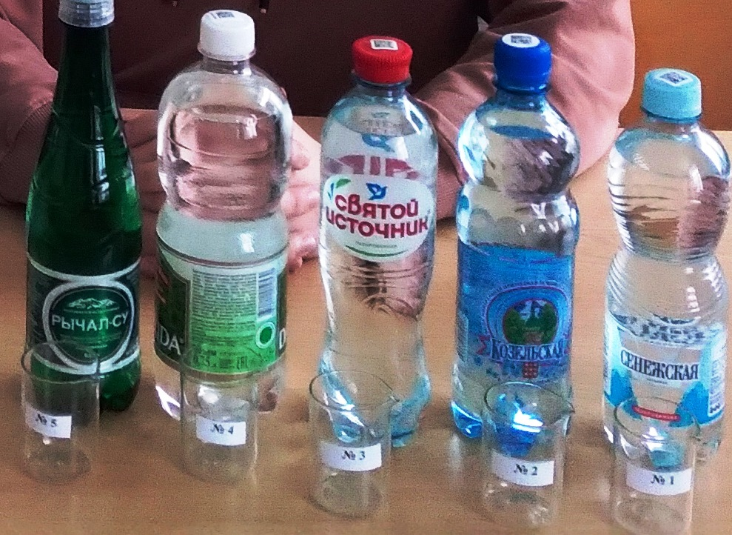
Рисунок 1: Исследуемые образцы минеральных вод
Таблица 1: Марка, состав минеральной воды
Наименование | Источник | Состав | Назначение
№1 Сенежская | Солнечногорский район, участок «Сенежский» Верхнеклязьминско-Сходненского месторождения подземных вод | Натрий  Фтор  Магний  Кальций  Общая минерализация воды — 0,3–0,7 г/л. | Столовая, газированная. Поддерживает в организме ионное равновесие и улучшает свертываемость крови. Улучшает работу ЖКТ, помогает в борьбе с заболеваниями дыхательной, зрительной и выделительной систем.
№2 Козельская | на территории одного из духовных центров православия монастыря «Оптина Пустынь». | Сульфаты 1000-1500  Гидрокарбонаты 1000-1500  Магний 100-250  Кальций 250-45  Натрий + калий 50-200  Общая минерализация 1,5-3,0 | для применения при лечении следующих заболеваний:  - болезни органов пищеварения, кишечника, печени, желчного пузыря, желчевыводящих путей, поджелудочной железы, эндокринной * системы;  - расстройства питания и нарушения обмена веществ (сахарный диабет, ожирение; что является уникальным для аналогичных вод).
№3 Святой источник | Скважины №№341201043, 341201044, 3412001380, 341201476 в городе Кострома, Россия; артезианская скважина № 2 | Кальций 80 мг/л;  Магний 30 мг/л;  Калий 20 мг/л;  Гидрокарбонаты 300 мг/л;  Хлориды 150мг/л;  Сульфаты 100мг/л;  Общая минерализация 0,1-0,5 г/л; | Столовая, газированная.
№4 Дарида | добывается из скважин глубиной 410 и 387м, расположенных на территории предприятия в экологически чистой зоне | Na⁺ + K⁺ 990-1400  Ca²⁺ 30-65  Mg²⁺ 10-35  SO₄²⁻ 340-500  Cl⁻ 1250-1700  HCO₃⁻ 180-350  Минерализация 2,8-4,1 г/л | Лечебно-столовая.  лечебно-столовая сульфатно-хлоридная натриевая газированная минеральная вода
№ 5 Рычал-Су | респ. Дагестан, с. Рычал-Су, источник самоизливающийся в горах на высоте 1120 м | Кальций- до 25 мг/л  Магний - до 25 мг/л  Сульфаты до 25 мг/л  Натрий + Калий 1200-1450 мг/л  Общая минерализация 4-5 г/л | Лечебно-столовая. Показания:  болезни пищевода, хронический гастрит с нормальной, повышенной и пониженной секреторной функцией желудка, язвенная болезнь желудка и 12-перстной кишки, болезни кишечника, печени. При вышеуказанных заболеваниях применяется только вне фазы обострения.

Приложение № 2
Таблица 2: Определение органолептических свойств минеральной воды
Название воды | Внешний вид | Цвет | Вкус | Запах | Углекислый  газ
№1 Сенежская | Прозрачная  жидкость без включений | прозрачная | слегка солёная | без запаха | слабогазированная
№2 Козельская | Прозрачная  жидкость без  включений | прозрачная | солёная | без запаха | слабогазированная
№3 Святой источник | Прозрачная  жидкость без включений | прозрачная | слегка солёная | без запаха | слабогазированная
№4 Дарида | Прозрачная  жидкость без включений | прозрачная | солёная | без запаха | сильногазированная
№ 5 Рычал-Су | Прозрачная  жидкость без  включений | прозрачная | Солёная, мягкий, приятный | без запаха | сильногазированная

Приложение №3

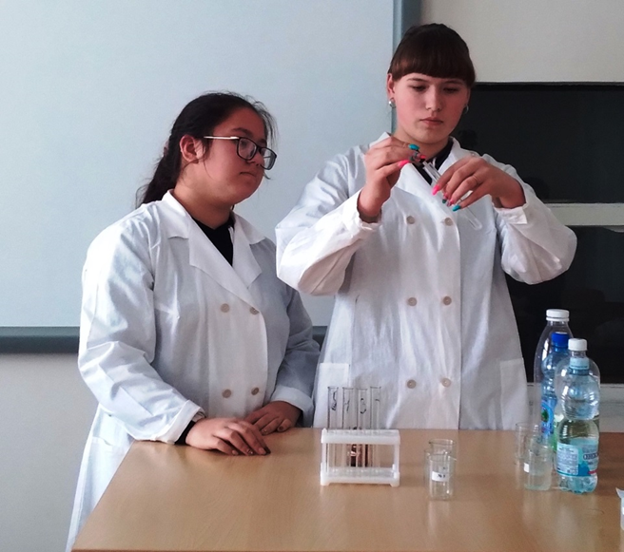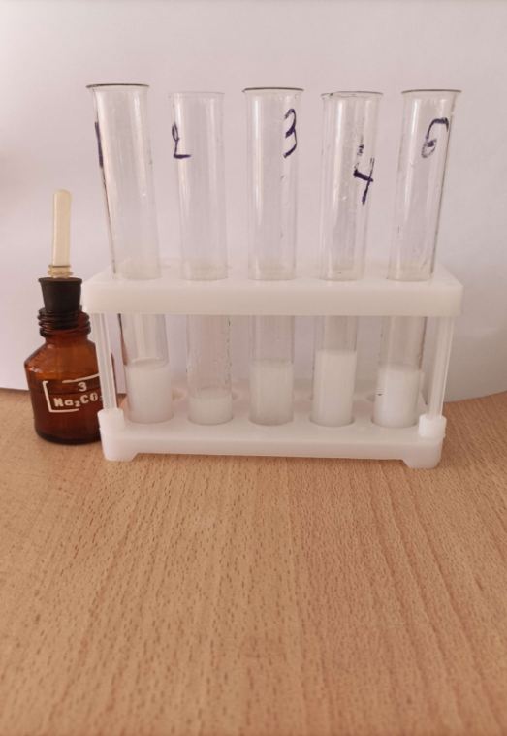
Рисунок 2: Определение наличия катионов Са²⁺ в минеральной воде
Таблица 3. Результаты опыта
Марка минеральной воды | катионы Са²⁺ в минеральной воде
№1 Сенежская | Помутнение раствора
№2 Козельская | Помутнение раствора
№3 Святой источник | Помутнение раствора
№4 Дарида | Помутнение раствора сильное
№ 5 Рычал-Су | Помутнение раствора сильное

Приложение №4

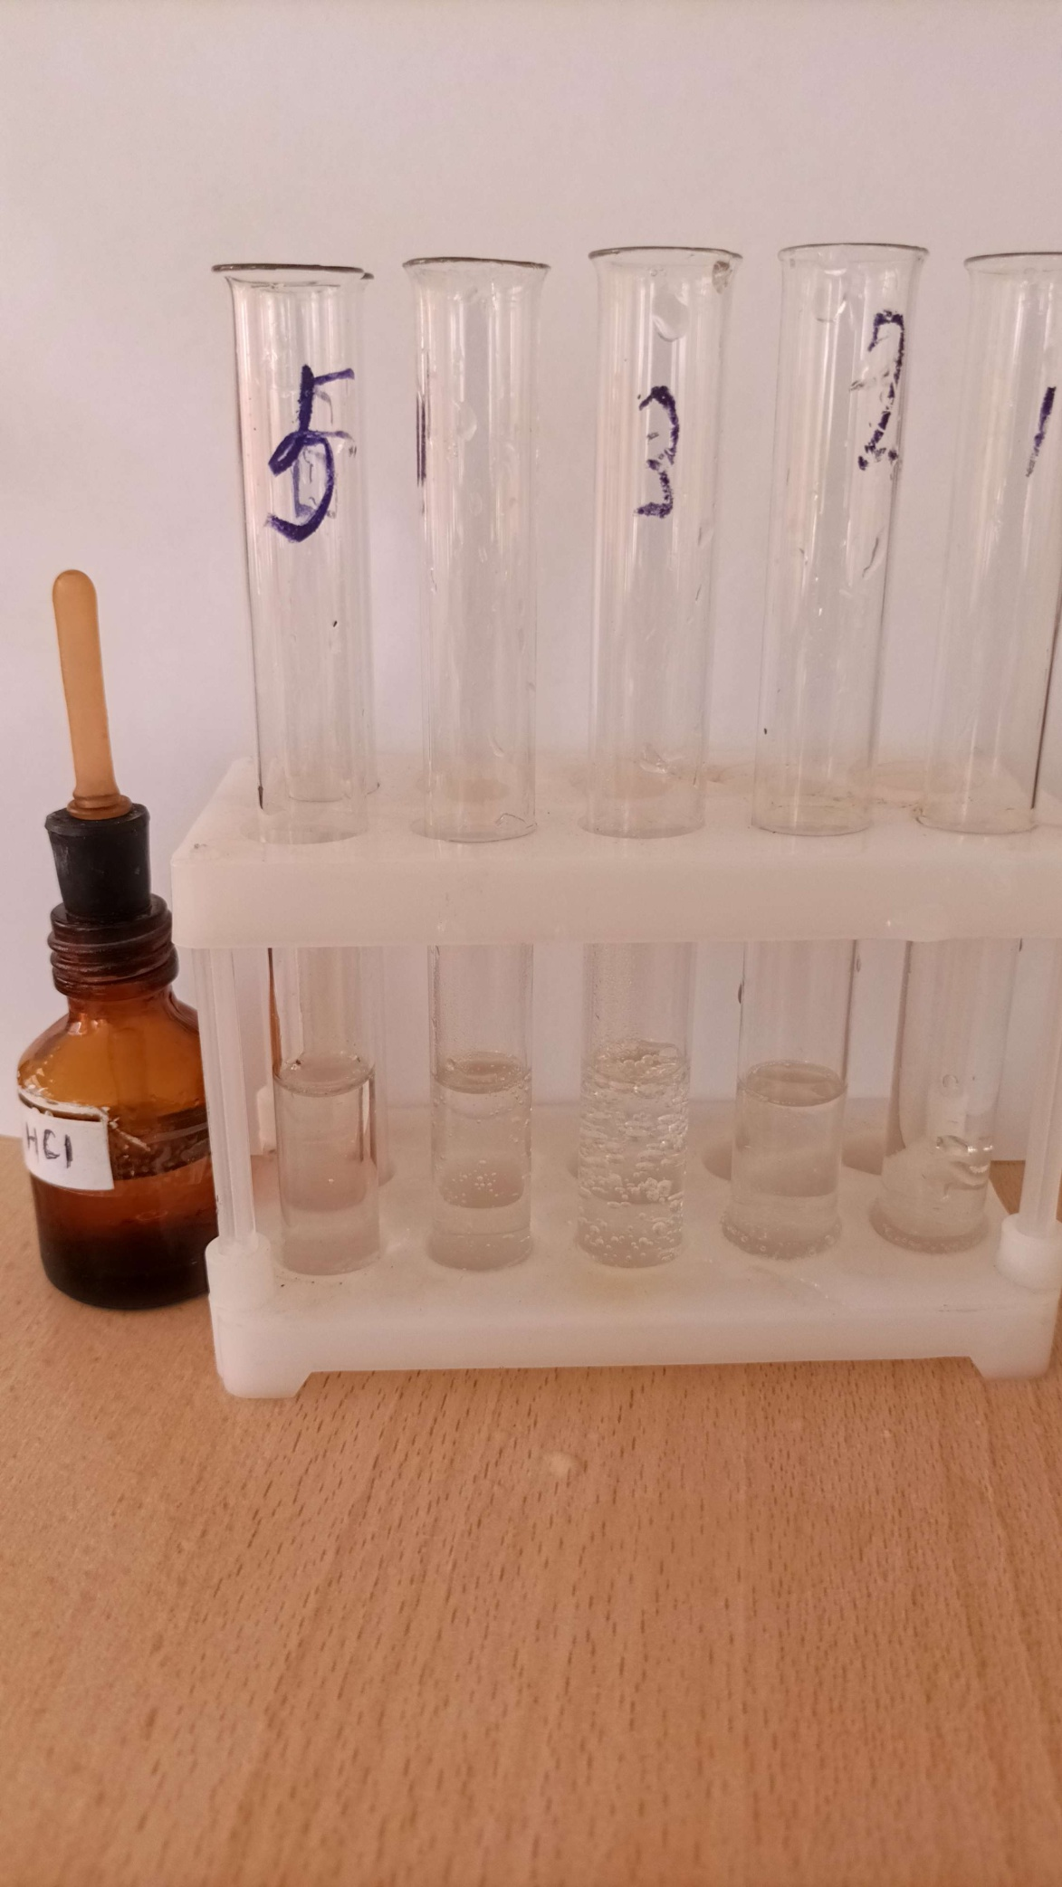
Рисунок 3: Определение наличия гидрокарбонат-ионов НСО₃–
Таблица 4: Результаты опыта
Марка минеральной воды | Результаты опыта
№1 Сенежская | Выделение углекислого газа
№2 Козельская | Выделение углекислого газа
№3 Святой источник | Выделение углекислого газа
№4 Дарида | Выделение углекислого газа
№ 5 Рычал-Су | Выделение углекислого газа

Приложение № 5
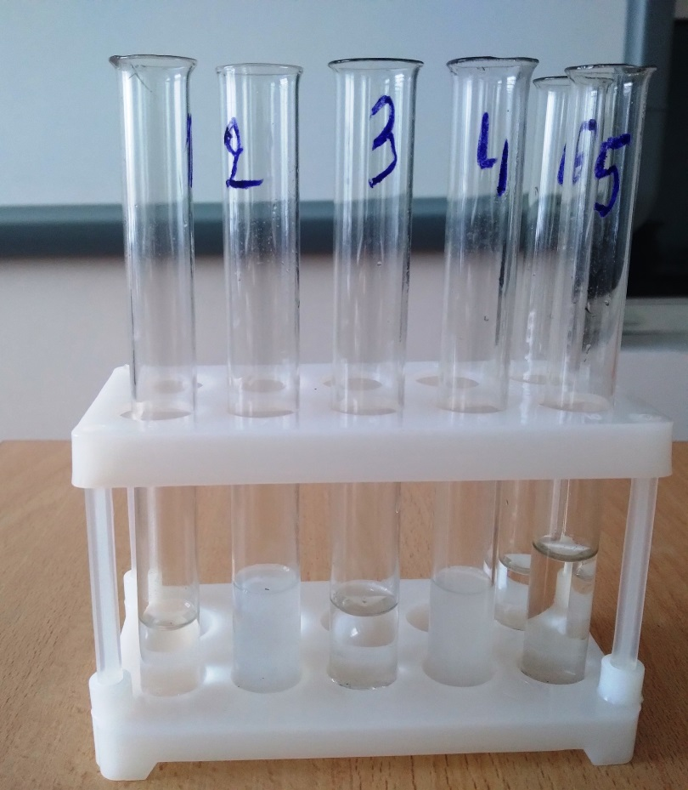
Рисунок 4: Определение наличия катионов Мg²⁺ в минеральной воде
Таблица 5: Результаты опыта
Марка минеральной воды | Результаты опыта
№1 Сенежская | Прозрачный раствор
№2 Козельская | Помутнение раствора
№3 Святой источник | Прозрачный раствор
№4 Дарида | Помутнение раствора
№ 5 Рычал-Су | Слабое помутнение раствора

Приложение №6
Определение pH минеральных вод различных марок
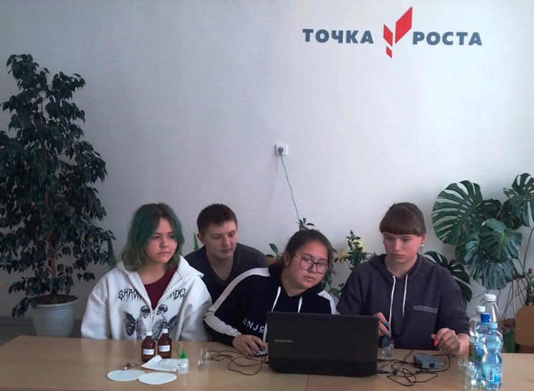
Рисунок 5: Измерение pH с помощью цифрового датчика
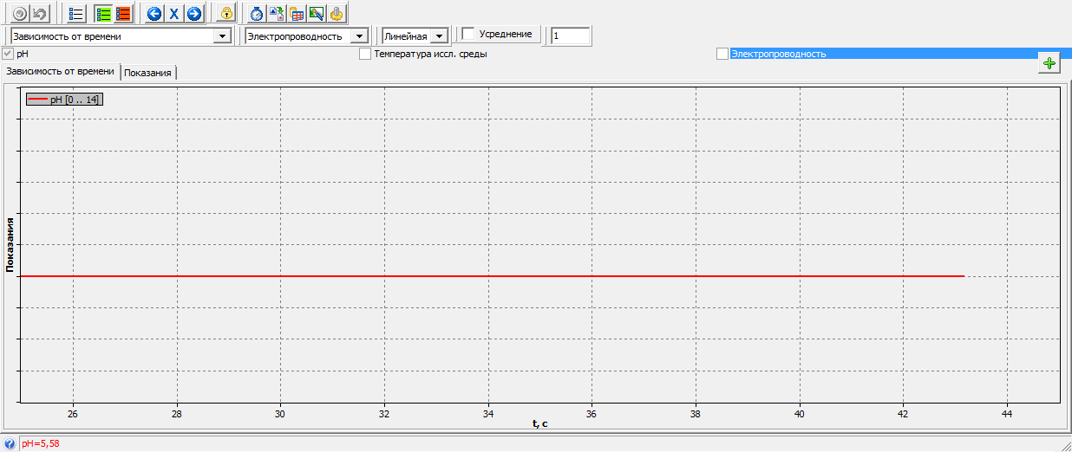
Рисунок 6: Минеральная вода «Сенежская»
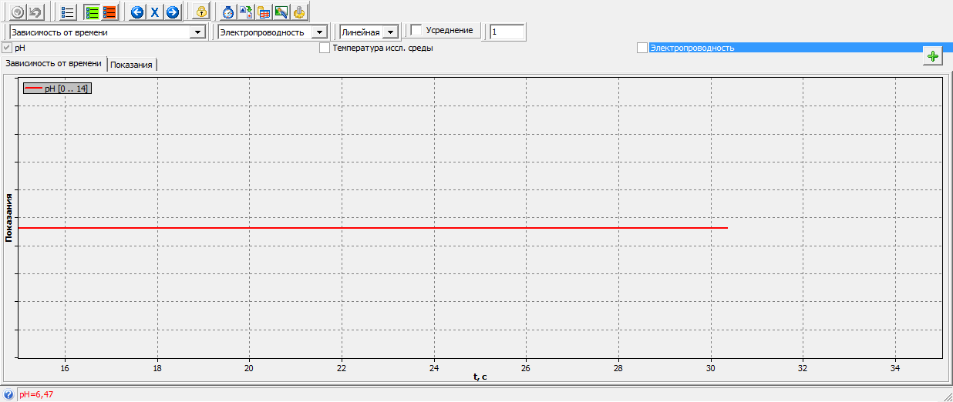
Рисунок 7: Минеральная вода «Козельская»
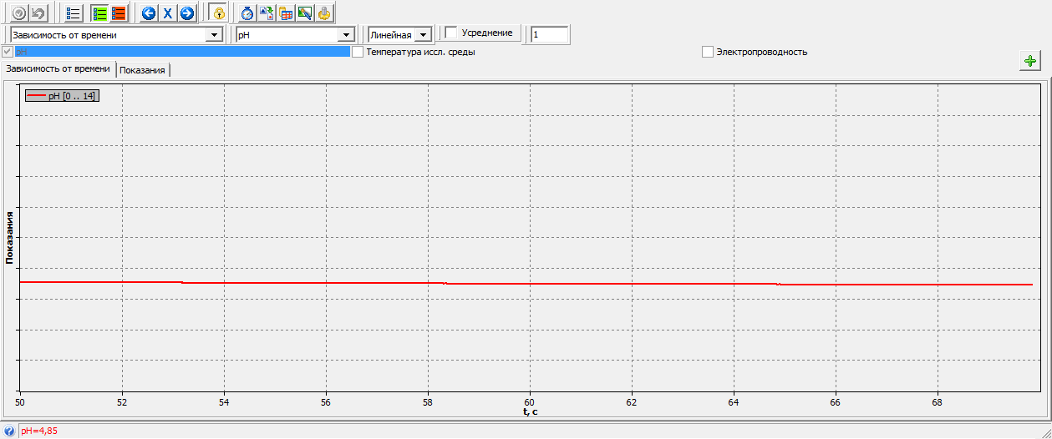
Рисунок 8: Минеральная вода «Святой источник»
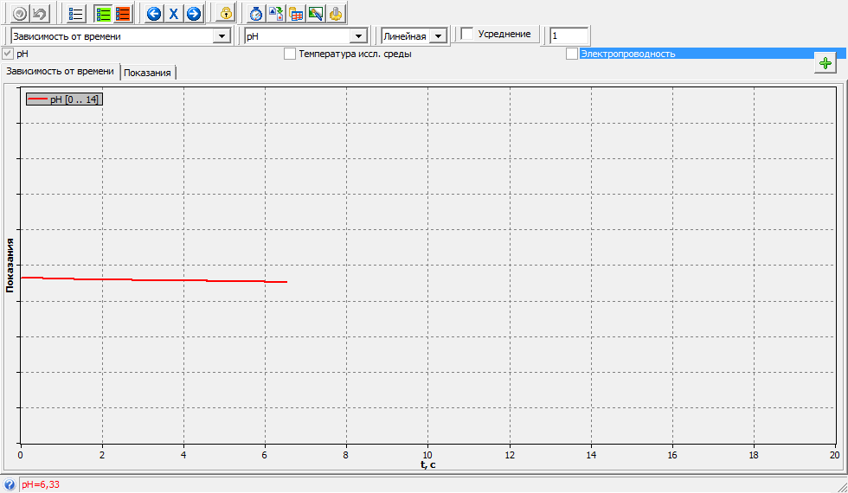
Рисунок 9: Минеральная вода «Дарида»
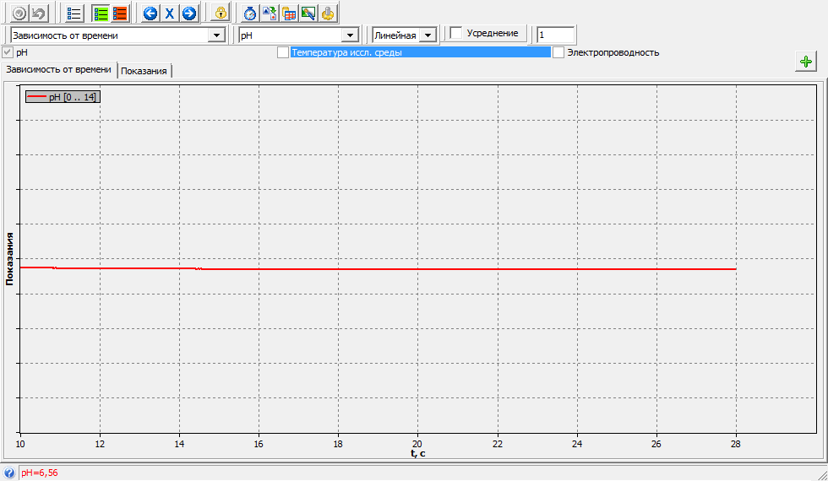
Рисунок 10: Минеральная вода «Рычал-Су»

Приложение №7
Определение электропроводности минеральных вод

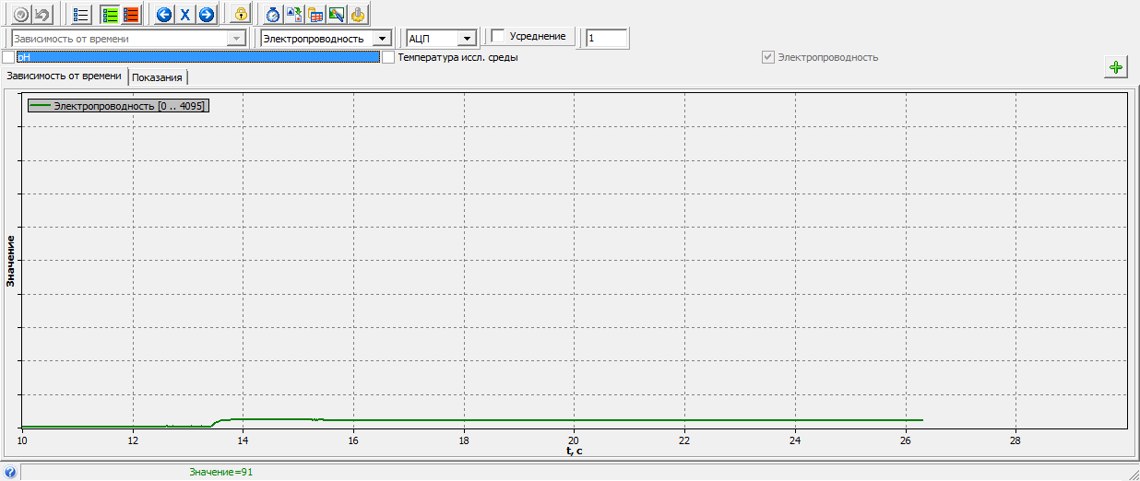
Рисунок 11: Минеральная вода «Сенежская»
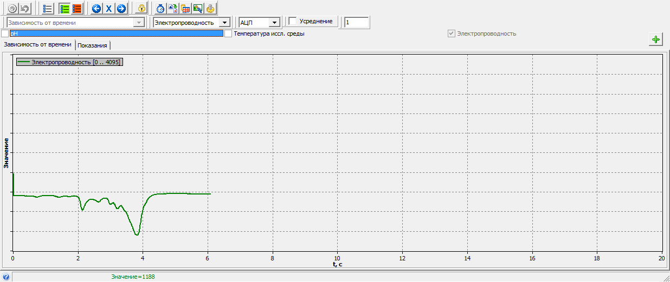
Рисунок 12: Минеральная вода «Дарида»
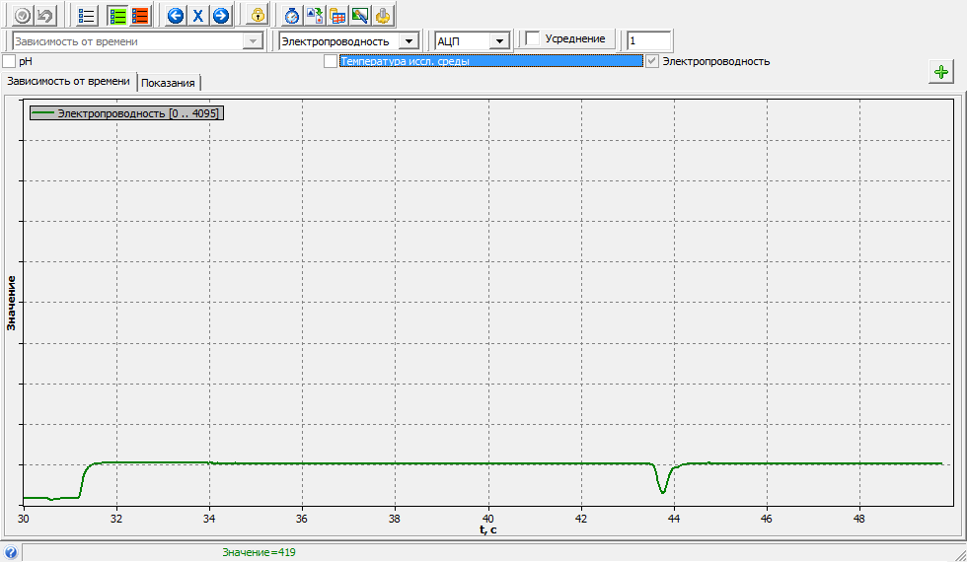
Рисунок 13: Минеральная вода «Святой источник»
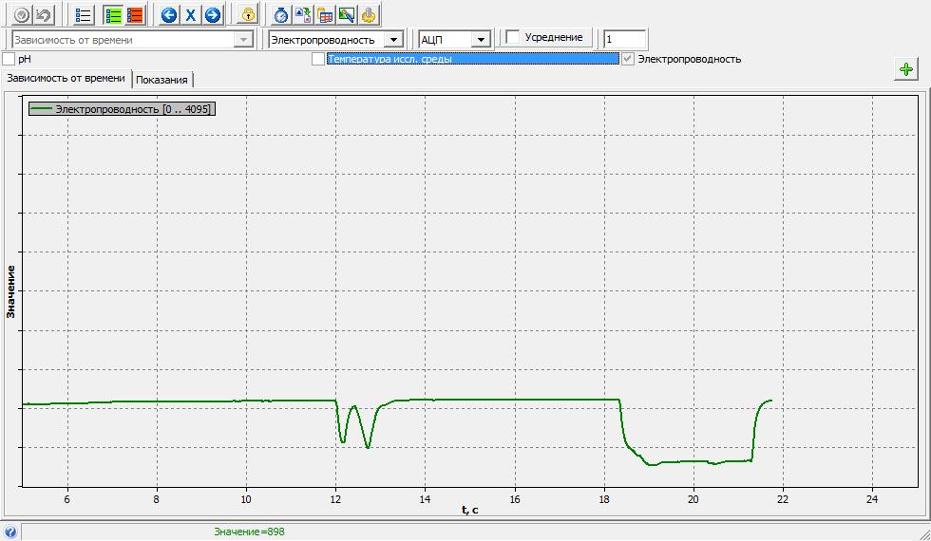
Рисунок 14: Минеральная вода «Козельская»
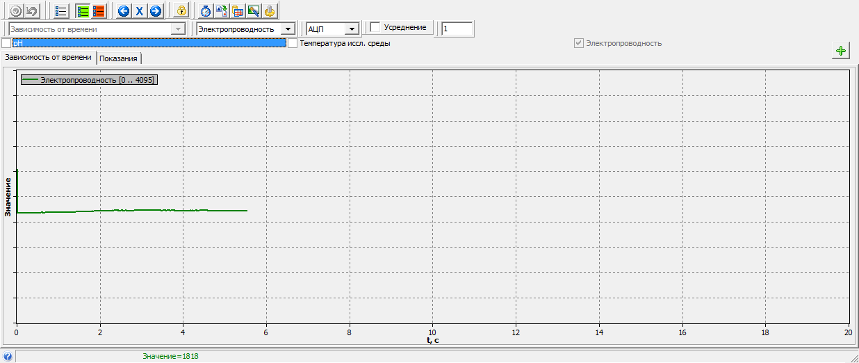
Рисунок 15: Минеральная вода «Рычал-Су»

Приложение № 8
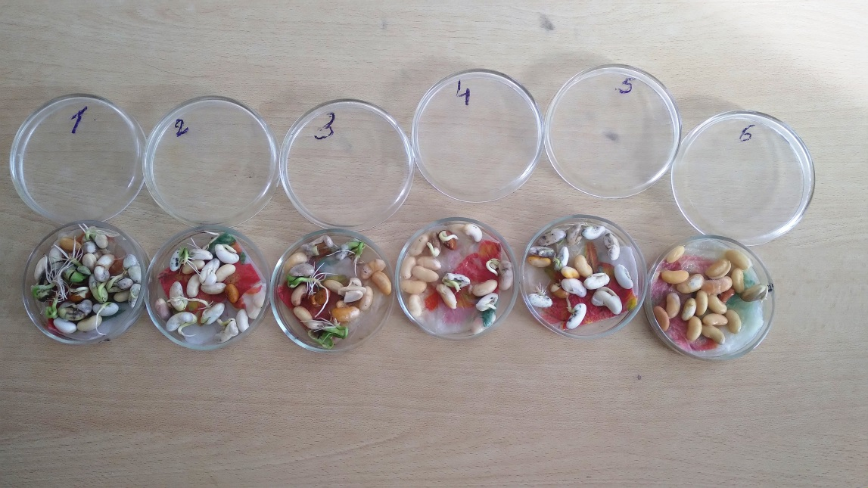
Рисунок 16: Влияние минеральных вод на прорастание семян фасоли
Таблица 6: Результаты опыта
Наблюдаемые явления | №1 «Сенежская» | №2 №2 «Козельская» | №3  «Святой источник» | №4 «Дарида» | №5 «Рычал-Су» | №6 «Дистиллированная вода»
Закладка опыта | 28.02.23 | 28.02.23 | 28.02.23 | 28.02.23 | 28.02.23 | 28.02.23
Семена набухли | 01.03.23 | 01.03.23 | 01.03.23 | 01.03.23 | 01.03.23 | 02.03.23
Появление зелёных листочков | 06.03.23 | 06.03.23 | 06.03.23 | Отсутствуют, 5 семян имеют корешки | Отсутствуют, 3семени имеют корешки | Отсутствуют
Кол-во проростков | 12 | 10 | 9 | 5 | 3 | Отсутствуют

Приложение № 9
Рекомендации по употреблению минеральной воды
Столовая.
Столовую воду можно использовать без консультации врача, пить без ограничений. Столовая минералка может быть газированной и негазированной. Водой с газом злоупотреблять не рекомендуется. При чрезмерном употреблении диоксид углерода, которым насыщают напитки, может спровоцировать повышение кислотности ЖКТ, метеоризм, вздутие живота, ухудшение состояния кожи. Негазированный напиток абсолютно безопасен, поэтому пить его можно, сколько хочется.
Для детей выпускают специальную негазированную минеральную водичку в маленьких бутылочках. Например, «Малышка», «Калинов родничок». Такая минералка обогащена кальцием и магнием.
Обычную минералку маленьким детям пить нельзя.
Лечебно-столовая.
Лечебно-столовую можно потреблять на нерегулярной основе относительно здоровыми людьми; считается "обогощенной" минеральными солями и является профилактической водой от болезней.
В лечебных целях назначают при колитах, запорах, панкреатите, диабете, хронических гастритах с повышенной и пониженной кислотностью. Дозировку определяет врач. Людям, не страдающим болезнями ЖКТ, лечебно-столовая вода принесет пользу при умеренном употреблении.
Если у ребенка есть проблемы с пищеварительным трактом, с 6-7 лет гастроэнтеролог может назначить лечебно-столовую или лечебную. Школьникам разрешаются такие напитки 2-3 раза в неделю в небольшом количестве.
Лечебная.
Лечебная вода не подходит для утоления жажды, а только для лечения и принимается по назначению врача.
При гипертонии, проблемах с почками употребление минеральной воды с такими показателями противопоказано.
При заболеваниях желудочно-кишечного тракта пить нужно столько, сколько назначил врач. Обычно это 500-600 мл в день.
Частые показания к питьевому лечению: гастрит, хронический панкреатит, язва желудка, двенадцатиперстной кишки.
Отдельные правила существуют для употребления подземной воды из источников (на бальнеологических курортах). Для оздоровления организма рекомендуется: 100-200 мл 3 раза в день за 30 минут до еды, обязательно в теплом виде — от 36 до 39.°С, маленькими глотками — без спешки, курс оздоровления — 1-1,5 месяца.
Совет: пить подземную жидкость из кружки с носиком, чтобы защитить зубную эмаль от минеральных примесей.

